รายงานการปฏิบัติราชการประจำเดือน ตุลาคม 2567

ประจำปีงบประมาณ พ.ศ.2568
สถานีตำรวจนครบาลบางโพงพาง

โครงการ : ป้องกันการแข่งรถในทางสาธารณะ
กิจกรรม การบังคับใช้กฎหมายและบริการประชาชน
งานสายตรวจ (ป้องกันปราบปราม)

วันที่ 15 ตุลาคม 2567 ภายใต้อำนวยการของ พ.ต.อ.อนันต์ชัย กมลรัตน์ ผกก.สน.บางโพงพาง พ.ต.ท.วิชัย ขอพึ่งกลาง สวป.สน.บางโพงพาง มอบหมายให้เจ้าหน้าที่สายตรวจปฏิบัติหน้าที่ป้องกันการแข่รถในทางสาธารณะ เปิดสัญญาณไฟป้องกันการแข่งรถในทางสาธารณะ
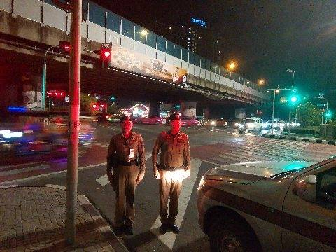
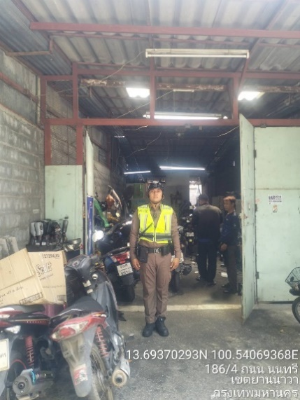

วันที่ 16 ตุลาคม 2567 เวลา 08.00 น. ภายใต้อำนวยการของ พ.ต.อ.อนันต์ชัย กมลรัตน์ ผกก.สน.บางโพงพาง พ.ต.ท.วิชัย ขอพึ่งกลาง สวป.สน.บางโพงพาง มอบหมายให้ชุดปฏิบัติการที่ 4 ออกปฏิบัติหน้าที่ ตรวจจุดเสี่ยงจุดล่อแหลม และตรวจเยี่ยมประชาชนในพื้นที่
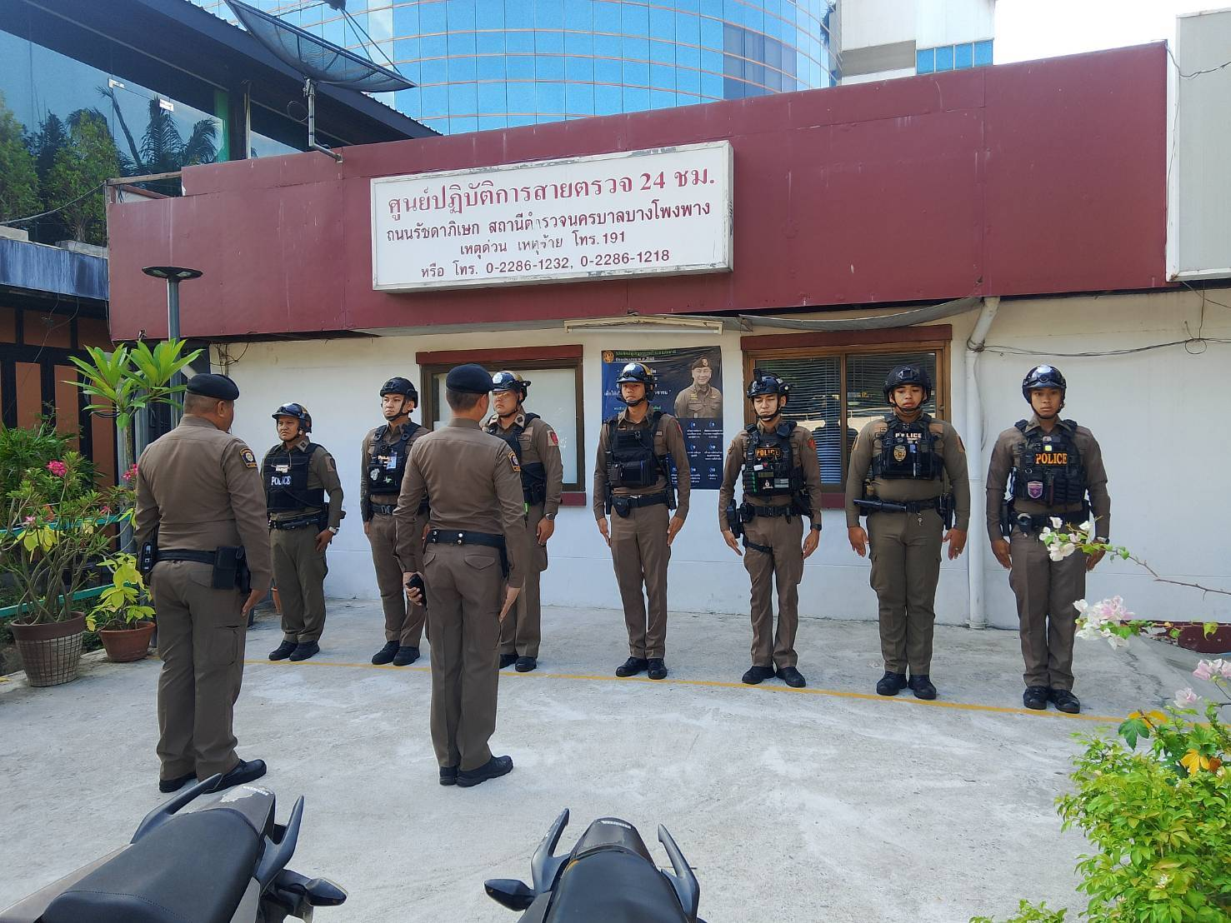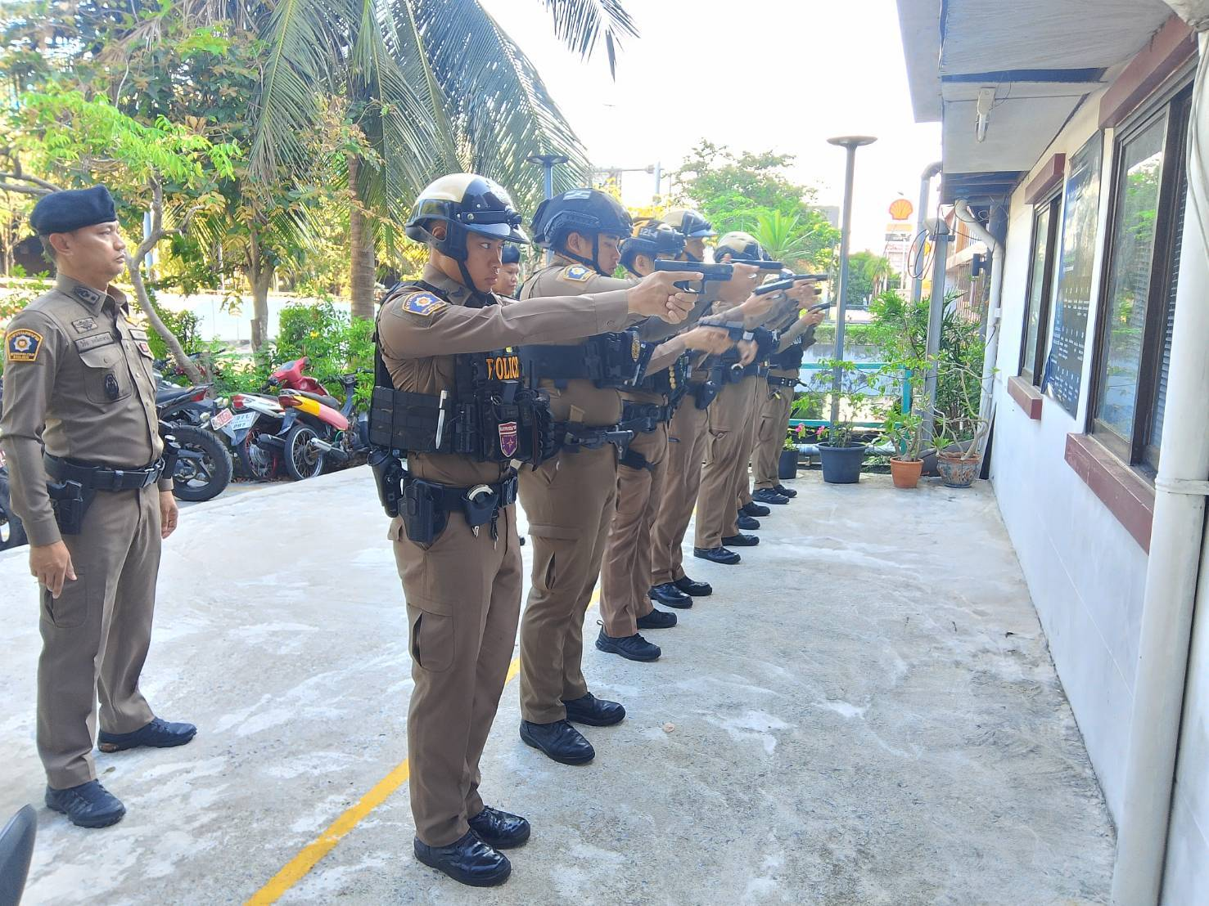

วันที่ 20 ตุลาคม 2567 ภายใต้อำนวยการของ พ.ต.อ.อนันต์ชัย กมลรัตน์ ผกก.สน.บางโพงพาง พ.ต.ท.เฉลิมวุฒิ จันทร์นิธิโชต สวป.สน.บางโพงพาง มอบหมายให้เจ้าหน้าที่สายตรวจปฏิบัติหน้าที่ป้องกันการแข่รถในทางสาธารณะ เปิดสัญญาณไฟป้องกันการแข่งรถในทางสาธารณะ

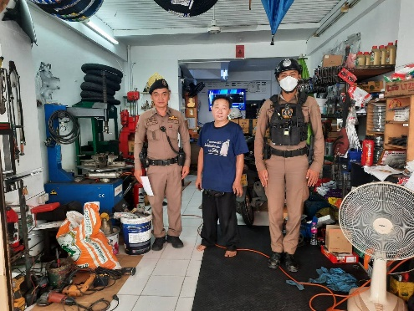
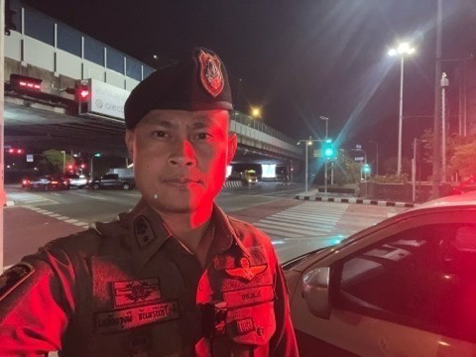

วันที่ 25 ตุลาคม 2567 เวลา 16.00 น. ภายใต้อำนวยการของ พ.ต.อ.อนันต์ชัย กมลรัตน์ ผกก.สน.บางโพงพาง พ.ต.ต.เฉลิมวุฒิ จันทร์นิธิโชติ สวป.สน.บางโพงพาง มอบหมายให้ ชุดปฏิบัติการที่ 1 ออกปฏิบัติหน้าที่ ตรวจจุดเสี่ยงจุดล่อแหลม และตรวจเยี่ยมประชาชนในพื้นที่
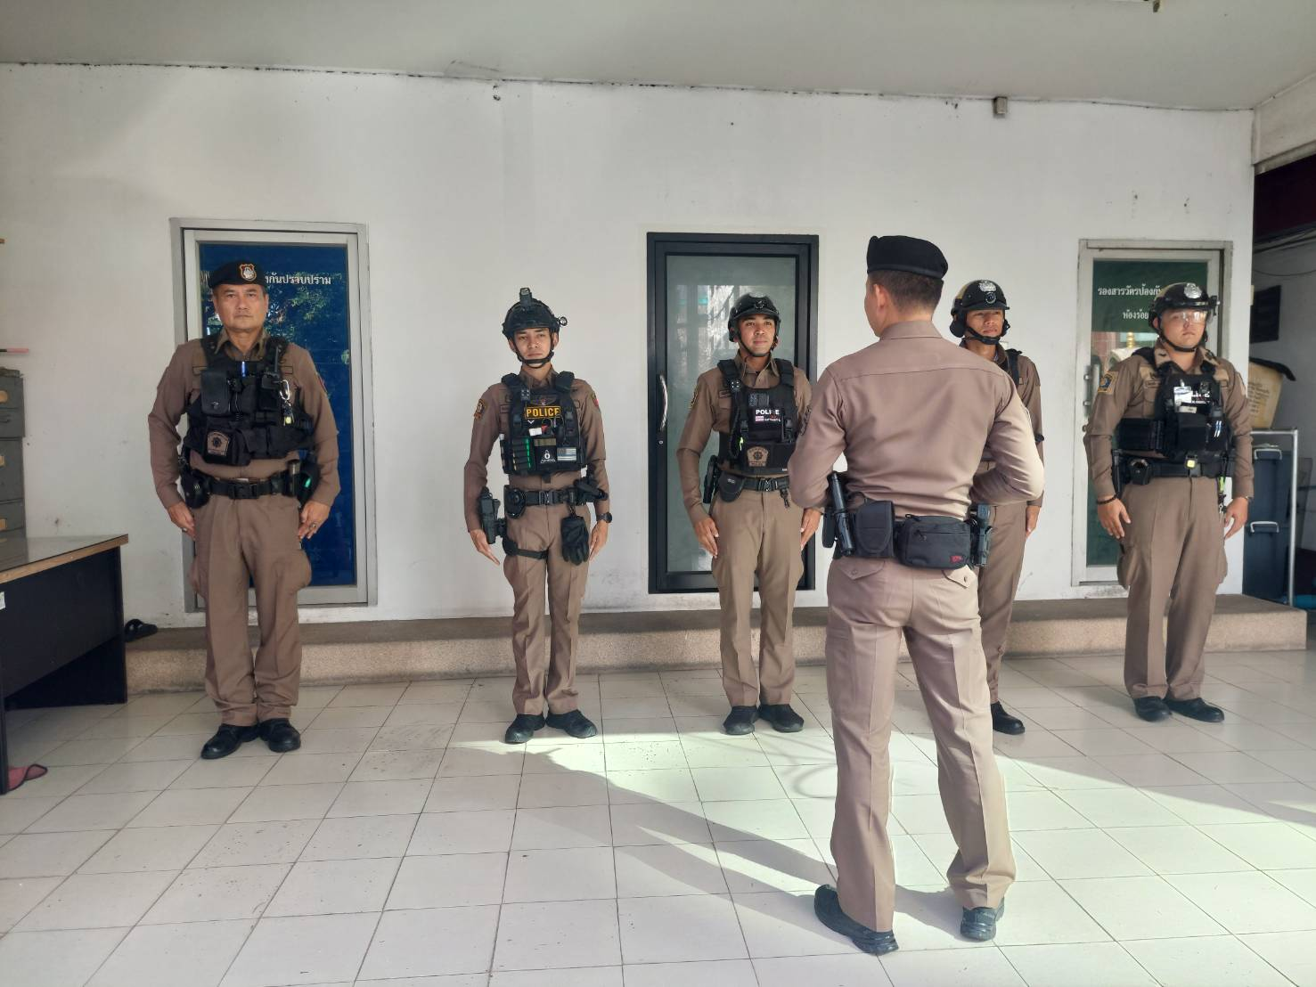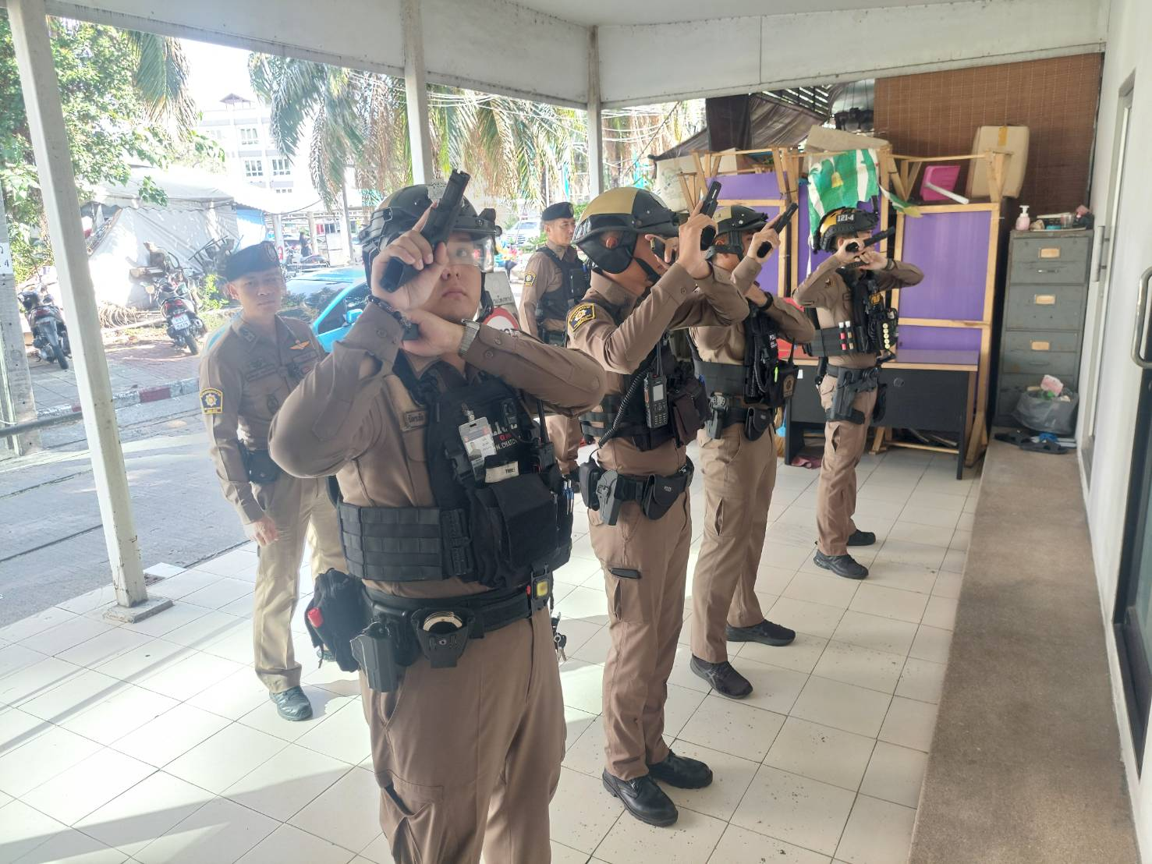

ผลการดำเนินงานตามโครงการ ประจำเดือน ตุลาคม 2567

ลำดับ | การปฏิบัติ | จำนวน ระบุ | หมายเหตุ
1 | การตรวจเยี่ยมประชาชน | 885
2 | การตรวจยึดรถต้องสงสัย | 30
3 | การตรวจจุดเสี่ยง จุดล่อแหลม | 228
4 | การตั้งจุดตรวจ -จุดสกัดเคลื่อนที่ | 12

ตรวจแล้วถูกต้อง


พ.ต.ท.
(ธารณวิทย์ เกษจรัล)
สวป.ฯ รรท.รอง ผกก.ป.สน.บางโพงพาง

